附件一：参训人员课表

**2025 年春季学期教职工综合培训课程（线上）**

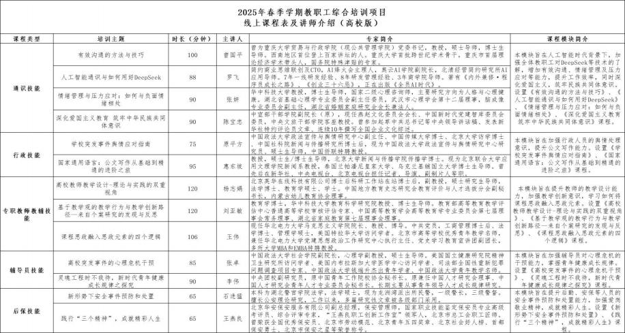

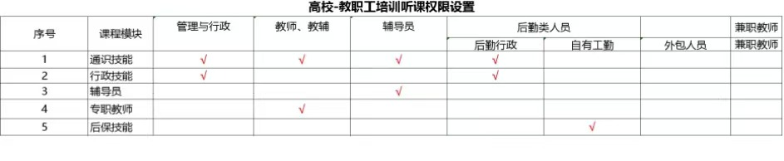

附件二：

**培训资料提交要求**

一、指定邮箱

[894046056@qq.com](mailto:894046056@qq.com)

二、邮件主题及文件包命名方式

XX 学院-2025 年春季学期教职工综合培训资料

三、内容文件内容及命名方式

|  |  |  |  |
| --- | --- | --- | --- |
| **序号** | **提交资料内容及命名方式** | **格式要求** | **备注** |
| 1 | 1.培训通知/方案 | 发文扫描件 |  |
| 2 | 2.培训总结/心得 | WORD文档或PPT形式  （含现场照片） |  |
| 3 | 3.培训结果考核及评价报告 | WORD 文档形式 （可附 EXCEL 表） |  |
| 4 | 6.其他材料 | 文件压缩包 |  |

示例：

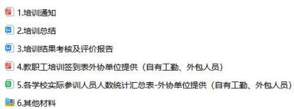

附件三：登录说明

一、学员登录

1、登录网址:https://wuhues.qchengkeji.com/

2、输入账号，初始密码，验证码点击登录。（若学员修改过密码，以自行修改的密码为准）

账号：工号 初始密码：a+身份证后六位